TEMA :EVOLUCIÓN DOS SERES VIVOS

Os seres vivos cambian ao longo do tempo , os fósiles ( restos de organismos , ou da súa actividade que viviron en épocas pasadas ) premiten coñecer como eran os seres vivos que viviron no planeta no pasado .
As relacións de parentesco entre diferentes grupos de seres vivos represéntanse graficamente en forma de árbores filoxenéticas.
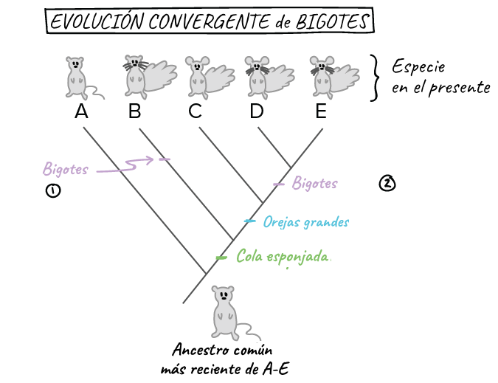

- PROBAS EVOLUTIVAS
- Bioxeográficas → O cambio na disposición dos continentes ao longo da historia da Terra explica a distribución de grupos de seres vivos que proceden de un antecesor común e que se separaron e quedaron illados e evolucionaron de modo independente

- Anatomía comparada → Órganos homólogos = son aqules que teñen unha mesma ou parecida estrutura interna , pero poden estar adaptados a funcións distintas . A súa semellanza confirma que proceden dun antecesor común. Terían un antepasado común, pero por evolución diverxente , os organismos adáptanse ao medio no que vivían.Hu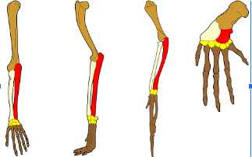
Humano Can Ave Balea

-Desenvolvemento embrionario :Os embrións de diferentes vertebrados pasan por etapas similares nas fases temperás do seu desenvolvemento . Estas semellanzas van desaparecendo a medida que se desenvolve o embrión . Parentesco evolutivo

- Bioloxía molecular→ Comparar secuencias de ADN de dúas especies ou secuencias de aminoácidos de dúas proteínas é un método para deducir o seu parentesco. Cantas mais diferenzas se detectan , mais lonxe no tempo estará o seu antecesor común

- TEORÍAS FIXISTAS
Ata o século XIX pensábase que os seres vivos que se coñecian existiron sempre , sen ningún cambio.
As dúas teorías predominantes da época eran :
- Creacionismo : os seres vivos foron creados por Deus e por tanto non son froito da evolución .
- Fixismo : as especies que existen na actualidade permaneceron invariables , sen evolucionar , desde a súa aparición .

- TEORÍAS EVOLUTIVAS
Os primeiros evolucionistas foron Anaximandro (s. V a.C) e Jean Bautptiste de Monet , conde de Lamarck ( s.XVIII).
3.1 ) Lamarckismo : ou transformismo → Teoría dos caracteres adquiridos ,Lamarck explicou a súa teoríanos seguintes puntos :
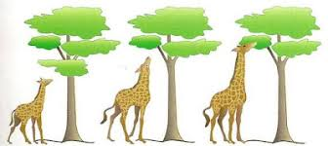
- As condicións do medio varían ao longo do tempo
- Os cambios ambientais crean novas necesidades → novos hábitos ou condutas
- Xorden novos hábitos que se acompañan do maior ou menor uso duns órganos o que levaría ao seu desenvolvemento ou a súa atrofia .
- As novas modificacións transmítense a descendencia

3.2)Darwinismo : O mecanismo da evolución mediante a selección natural proposto
por Charles Darwin está sustentado nas observacións que realizou nas súas viaxes e
que se resumen nos seguintes puntos :
1. Capacidade reprodutiva→ elevada mais descendentes dos que poden sobrevivir
2. Loita pola supervivencia→recursos limitados polo que se restrinxe o crecemento da poboación .
3. Variabilidade individual →dentro da mesma especie existe unha gran variabilidade ( características que os diferenzan ) .
4. Supervivencia do mais apto:De xeración en xeración as características mais favorables van cambiando gradualmente aos individuos da poboación.

Darwin non sabía como se transmitían os caracteres á descendencia .

3.3) Neodarwinismo : É a escola científica máis aceptada hoxe en día na súa explicación dos mecanismos que deron lugar á evolución das especies de seres vivos.
1. O rexeitamento de Lamarck
2. A poboación é a unidade evolutiva , en lugar do individuo.
3. A variabilidade da descendencia débese :
a. Ás mutacións→ fonte da variabilidade xenética en todos os organismos algunhas aportan o seu posuidor maior probabilidade de supervivencia , mentres que outras implican no seu portador unha peor adaptación ao medio.
b. Recombinación xenética→ proceso durante a meiose que ´´reorganiza ´´os xenes nos cromosomas, pero que non provoca a aparición de novos xenes

4.A evolución é un proceso gradual 🡪 a consecuencia dos cambios que van xurdindo nas frecuencias xénicas dunha poboación e que se deben á selección natural ,ás mutacións , ás migracións e á deriva xenética . Estes cambios , poden dar lugar a novas especies.

- XENÉTICA DAS POBOACIÓNS
A RECOMBINACIÓN XENÉTICA non fai variar as frecuencias xénicas dunha poboación, que permanecen constantes xeración tras xeración 🡪 Lei do equilibrio xenético ou principio de Hardy- Weinberg que dí << establece que en una población suficientemente grande, en la que los apareamientos se producen al azar y que no se encuentra sometida a mutación, selección o migración, las frecuencias génicas y genotípcas se mantienen constantes de una generación a otra, una vez alcanzado un estado de equilibrio que en loci autosómicos se alcanza tras una generación. >>
Dita lei cumprese nunha poboación ideal pero o normal e que existan factores que alteren as frecuencias xénicas como :
- Mutacións 🡪 Nunha poboación , a taxa de mutación espontánea para un xene determinado son moi baixas .
- Migracións ou fluxo xénico🡪os organismos ( ou os seus gametos , ou as súas sementes ) móvense duns lugares a outros e se entrecruzan con outros individuos da poboación a onde chegan . Non cambian a frecuencia xénicas no conxunto de individuos que forman a especie , pero si que se modifican de maneira local .
- Apareamento non aleatrorio🡪 endogamia ( cruzamento consanguíneo de individuos xeneticamente iguais , non cambia as frecuencias alélicas global pero si aumenta a frecuencia dos xenotipos homocigotos) e apareamento selectivo (elección da parella por mor do seu fenotipo).
- Deriva xénica 🡪 é o cambio nas frecuencias xénicas debidas ao azar , dase en poboacións pequenas onde un alelo presente en baixa proporción pode perderse con facilidade.
- Selección natural e adaptación 🡪 Darwin dicía que a selección natural é un mecanismo evolutivo mediante o cal os individuos mellor adaptados ao medio ambiente teñen unha maior probabilidade de sobrevivir que os que non o están e polo tanto , de reproducirse e transmitir as súas características . O concepto moderno di ´´ a selección natural é a reprodución diferencial dos alelos ou dos xenotipos que favorecen a adaptación ao ambiente dos seus portadores .
Polo tanto a adaptación é unha consecuencia da selección natural e pódese explicar como o proceso evolutivo que seguiu unha poboación durante xeracións da como resultado organismos mellor dotados para o seu ambiente.
5. ESPECIACIÓN
Especie 🡪 poboación ou grupo de poboacións cuxos membros se aparean na natureza para ter unha descendencia viable e fértil , pero que non son capaces de orixinar descendentes viables e fértiles con membros doutras especies (illamento reprodutivo)
Especiación 🡪 formación de novas especies . Ocorre cando poboacións da mesma especie quedan xeneticamente illadas pola falta de fluxo xénico e a continuación diverxen entre elas por medio da selección natural , a deriva xenética ou as mutacións .Cando unha poboación é o suficientemente diferente da súa especie ancestral de forma que non hai intercambio xenético entre elas , dise que xurdiu unha nova especie .
Dous tipos de especiación :
